Стенгазета, посвященная Неделе иммунизации
Неделя «Иммунизации» в группе «Ягодка»

Иммунизация обеспечивает защиту от большинства инфекционных заболеваний. Благополучие наших детей -отсутствие угрозы разных инфекций исключительно достигнуто благодаря проведению профилактических прививок.
Воспитатели и дети нарисовали стенгазету, как они представляют неделю иммунизации.
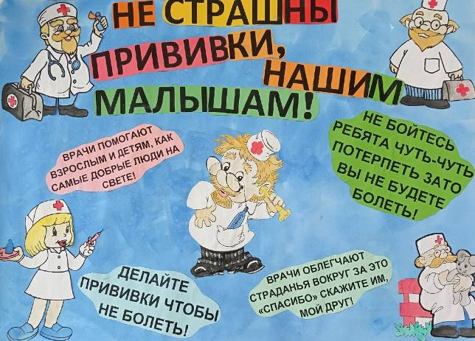
Стенгазета стала яркая насыщенная. С детьми перечитали все сказки, касающиеся этой недели, потом вместе с детьми мы поиграли доктора Айболита.
Так же разминали ножки, что здоровья важней всего.
Научились узнавать кто такой доктор и кто такой пациент, и что надо уважать труд человека.
Познакомились ребятами с инструментами доктора, познакомились с новыми понятиями прививка.
Расширяли словарный запас детей "фармацевт" "клиент" "лекарство"
Воспитывать доброту, культуру общения.
Познакомились с медицинскими работниками.
Придумывали загадки, отгадывали, детям было очень интересно весело.
Приучали к правилам личной гигиены.
Мыть нужно руки с мылом, до еды и после еды, зубы необходимо чистить 2 раза в день утором и ночью.
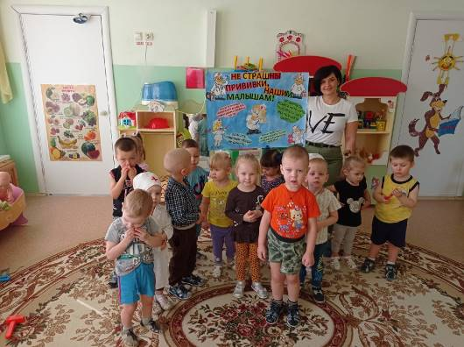
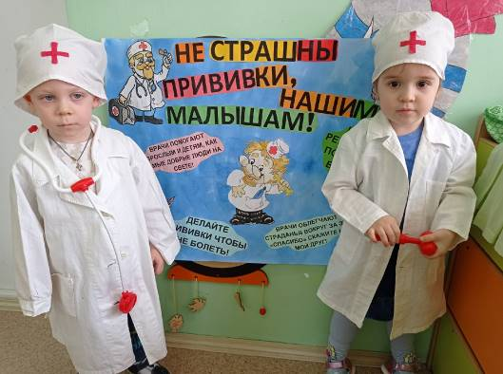
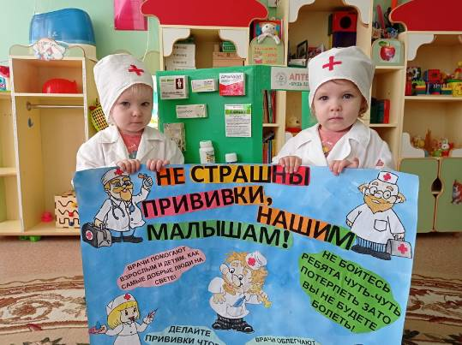

Неделя прошла отлично, стенгазетой превосходством любовались дети и родители.

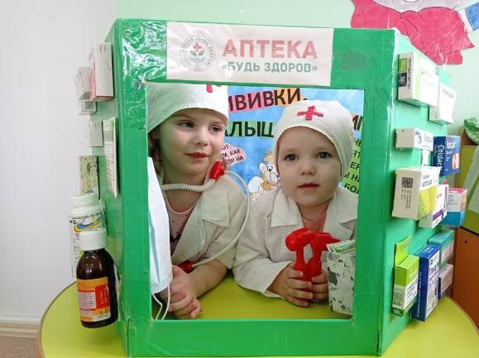
Подготовила воспитатель: Шишигина Ю.А.

